OA 23 | 5. A partir del gráfico, ¿crees que los resultados serán parecidos a los obtenidos al lanzar cada moneda 100 veces?, ¿por qué?  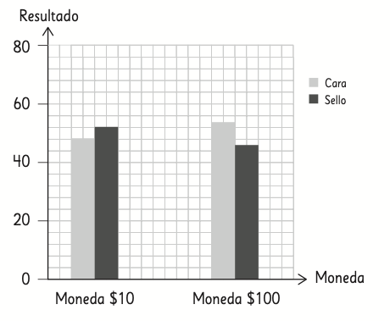 | 6° Básico  Tomo 2  Capítulo 17  Tendencias de los resultados en experimentos aleatorios

